Amritananda 771
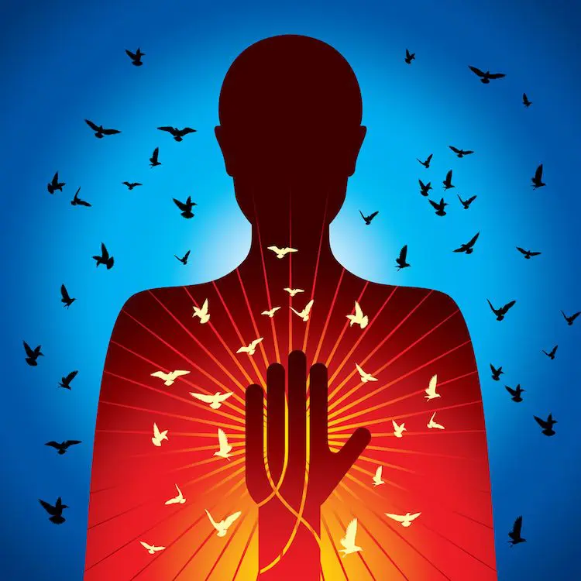
Soyons la Porte Ouverte pour la Nouvelle Énergie
8/11/2021

Avec tous les changements vibratoires et les élévations de conscience que nous vivons ces derniers mois, les Maîtres disent que cela concerne très spécifiquement le démantèlement, la libération, l'effritement et la dissolution d'une grande quantité de structures sociales qui nous ont manipulé et contrôlé pendant des éons.

Tous ces schémas négatifs ont été maintenus en place grâce à la conscience basée sur la peur de la séparation et de la dualité. Ce niveau de conscience déformé se manifeste surtout par des comportements de cupidité, de corruption, d'abus de pouvoir, de haine, d'ignorance et de volonté de répondre par la violence. Et tous ces comportements sont tous dépourvus d'Amour !

Le fait que ces structures qui ont causé tant de douleurs et de souffrances à l'Humanité, au Royaume Élémentaire et à la Terre Mère soient maintenant démantelées à un rythme accéléré est en fait une Merveilleuse Nouvelle. C'est une Facette Essentielle du Processus d'Ascension de la Terre. Il n'y a pas de place pour ces paradigmes obsolètes sur la Nouvelle Terre ! Nous n’en voulons plus ! Ils doivent être démantelés et l'énergie oppressante qui les a soutenus doit être transmutée en Lumière pour que les modèles basés sur le Cœur pour la Nouvelle Terre se manifestent de manière tangible dans nos expériences terrestres !
Mais hélas, même si ces processus sont douloureux pour beaucoup d’entre nous, la peur de l'inconnu et de ce qui pourrait remplacer ces paradigmes obsolètes semble plus terrifiante que les structures oppressives elles-mêmes. Par conséquent, beaucoup de gens se battent pour revenir à la situation avant la crise et pour maintenir le statu quo.
Mais soyez-en sûrs, nous avançons dans la Lumière et nous ne pouvons pas revenir en arrière ! Le tout est de savoir si nous nous élèverons dans la Lumière avec difficultés ou avec facilité ! Le choix nous appartient à chacun !

La peur qui se manifeste dans le monde en ce moment est exacerbée par la désinformation et la tromperie délibérée de ceux qui sont déterminés à s'accrocher au pouvoir à tout prix, nous le voyons clairement et nous ne devons pas laisser cela se faire ! C'est pourquoi, nous les Artisans de la Lumière et les membres de l'Humanité en Éveil, sommes appelés à redoubler notre Travail de Lumière pendant cette période critique. Notre Lumière est nécessaire pour assister cette Phase du Plan Divin qui se déroule sur la Terre Mère. Nous devons absolument L’étendre de plus en plus ! Alors, concentrons notre attention et nos Intentions Divines sur la Lumière et sur la Co-création des modèles de Perfection pour que les Miracles de la Nouvelle Terre puissent se produire.

Ce moment de Changement de Conscience est un moment spécial et délicat mais rappelons-nous que nous sommes ceux que nous attendions !!! Nous sommes en plein milieu de ce Processus de Changements accélérés ! Certains des Changements Majeurs seront évidents, mais beaucoup d'entre eux se produisent de manière plus subtile…

Ce qui nous est surtout demandé, pour qu’on puisse aider, dans cette Phase du Plan Divin, c’est de pratiquer intensivement le Feu Violet sur tous les paradigmes obsolètes pour qu’ils soient éliminés et aussi de demander que la Volonté Divine et le Concept Immaculé se manifestent victorieusement dans ce Processus d’Ascension !

Durant cette période, jusqu’au 12/12/2021, pratiquez le symbole Pure Love ‘Je suis’ et pensez à répéter souvent : « JE SUIS le Concept Immaculé de ma Véritable Réalité Divine se manifestant ici et maintenant et pour toujours. C’est accompli au Nom de ma Bien-aimée Présence JE SUIS. JE SUIS, JE SUIS ma Présence JE SUIS ! » *

Pratiquez le symbole Pure Love ‘Feu Violet’, connectez-vous à la Shakti du Feu Violet en vous … et dites : « Par ‘Feu Violet’, je dissous toutes créations discordantes, tous comportements de cupidité, de corruption, d'abus de pouvoir, de haine, d'ignorance et de volonté de répondre par la violence, toutes énergies de désinformation et de tromperie délibérée, de moi, de l’ancien ordre, de l’Humanité et de la Terre. Ô Feu Violet, flamboie au travers et autour de moi et répands-toi dans mon monde, sur le Monde, sur l’Humanité, sur les êtres des éléments et sur la Terre et libère, libère, libère nous ! Aides-nous à créer et à répandre la Perfection sur Terre ! Om JE SUIS un Être de Feu Violet, JE SUIS la Perfection que Dieu désire pour moi ! Om Prema Shakti ! » *

Aider l'Humanité en Éveil à atteindre le Niveau de Conscience Unitaire est la Mission Divine pour laquelle nous sommes TOUS appelés à aider au cours des semaines restantes de 2021 ! Au cours de la période de 40 jours du 11 Novembre jusqu’au Solstice du 20-21 Décembre 2021, nous connaîtrons plusieurs Puissants Influx de Lumière et ce seront de Grandes Opportunités pour nous de nous améliorer et de nous élever et d’élever nos vibrations. Tout ce que nous avons à faire est de nous centrer à l'intérieur de la Divinité de notre Cœur et de demander à notre Présence JE SUIS de nous guider à travers ces Processus. Pratiquez le symbole Pure Love ‘Je suis’ et pensez à répéter : « Ô JE SUIS Tout Puissant, JE SUIS la Puissante et Aimante Présence qui me soutient et qui me présente toutes les parfaites solutions, ici et maintenant. La Plénitude de ma Merveilleuse Présence me donne toutes choses désirables. Ô JE SUIS, je T’ai toujours aimé, je T’aime et je T’aimerai toujours ! »

Cela commence à partir du 11/11 à 11h11 … Onze est un nombre qui reflète la Transfiguration du physique au Divin ! Le 11/11, demandons à notre Présence JE SUIS d’activer le code 11 :11 en nous de manière nouvelle et profonde pour accélérer notre Transfiguration en Être de Lumière Solaire Cristallin de Cinquième Dimension !
Si vous le voulez, vous pouvez relire le Texte Amritananda 657, Porte Céleste, code 11 :11
10/11/2020…
http://www.lecoeurouvert.net/pages/meditations/pratiques-novembre/portail-11-11.html

Le 19/11, ce sera la Pleine Lune du Scorpion et une éclipse lunaire partielle et les Énergies Cosmiques nous béniront ! Vous pouvez en lire plus sur la Méditation de la Pleine Lune sur le site du Cœur Ouvert :
http://www.lecoeurouvert.net/pages/activites-de-service/meditation-pleine-lune.html

Il y aura également d'autres opportunités d'ajouter à la Lumière du Monde pendant cette période de 40 jours, alors restons concentrés sur la Lumière et faisons attention.
Écoutons notre cœur et répondons selon notre guidance intérieure intuitive à toutes ces Opportunités. Notre Présence JE SUIS et notre Élémentaire Corporel nous aideront à tirer le meilleur parti de toutes ces Opportunités de répandre la Lumière sur la Terre !
Om Prema Shakti !

A la peur et à l’inquiétude, répondons avec notre cœur par la Joie et l’Exaltation !
Que la Paix soit sur vous, en vous et entre vous !
Je suis la Joie de vivre, je suis l’Amour-Lumière, je suis Divin !
Om Prema Jyothi,
Amritananda
Amritananda 771, le 8/11/2021

*
Pour ceux qui ne sont pas initiés et qui désirent se faire initier à ‘JE SUIS’ ou/et à ‘Feu Violet’, cela est encore possible. Vous pouvez toujours me contacter !

